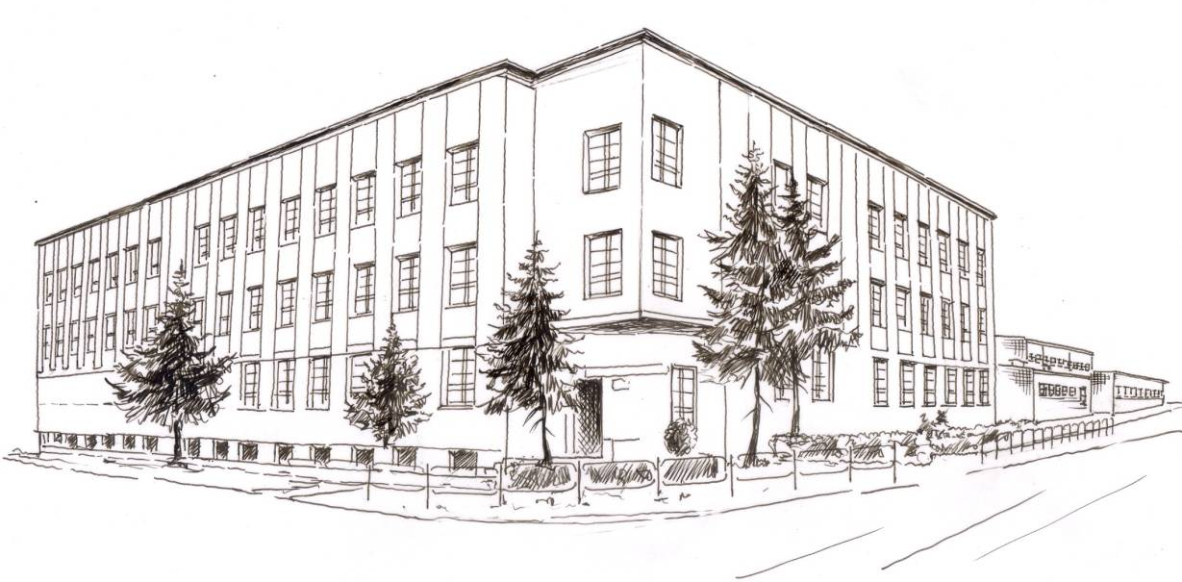
Miejska Szkoła Podstawowa
z Oddziałami Integracyjnymi nr 2
im. Karola Miarki w Knurowie
44 – 190 Knurów ul. T. W. Wilsona 22
Tel. 32 235 27 27,
NIP: 969-00-33-423, REGON: 000727200

Karta Pracy Wolontariusza

Imię i nazwisko: ………………………………………………………………………………

Klasa ………….

DATA | LICZBA GODZIN | ZAKRES WYKONYWANYCH CZYNNOŚCI | PODPIS  OSOBY ORGANIZUJĄCEJ DANE WYDARZENIE
OGÓŁEM:

…………………………………………………….(podpis opiekuna szkolnego koła wolontariatu)

